Základy využití korpusu v praxi **cjbb75**

**Středa: 10.00-12.00 G13**

**17. 4. 2019**

**Jak lze v korpusech hledat doklady pro výzkum morfologie?**

**Mějme tvrzení:**

**Všechna česká maskulina v genitivu plurálu mají koncovku na *–ů*.**

**Máme 6 vzorů: *pán/pánů, hrad/hradů, muž/mužů, stroj/strojů, předseda/předsedů, soudce/soudců.***

**Existují z tohoto pravidla nějaké výjimky?**

**Vzpomenete si na ně?**

**Jak jsou obvyklé (jsou to slova z centra/periferie slovní zásoby)?**

**Jak vyhledat data v korpusu:**

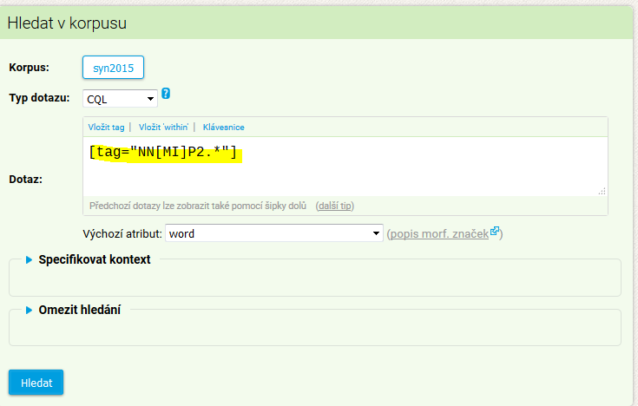

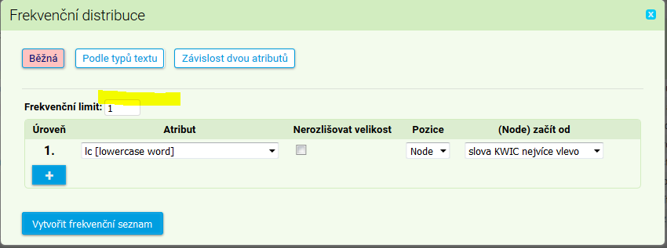

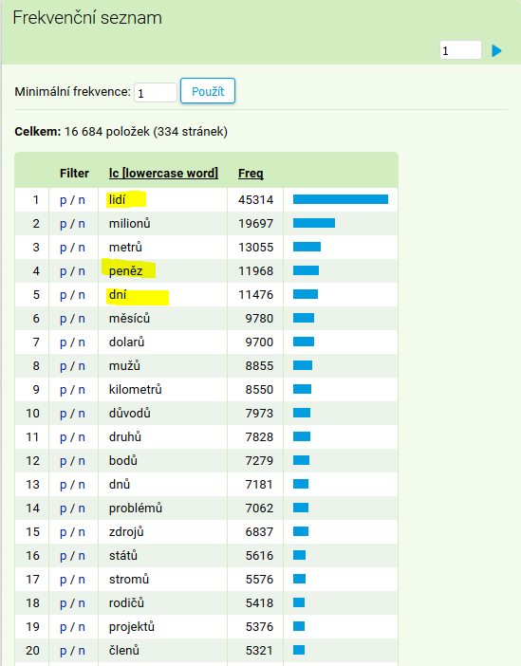

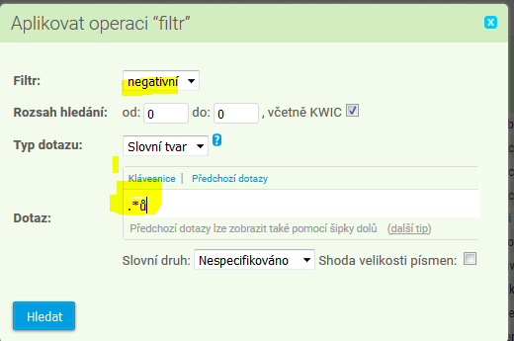

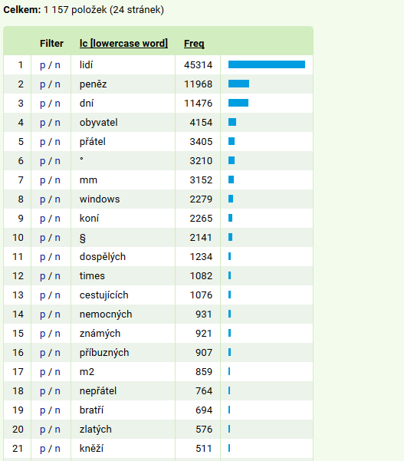

**Jak lze výjimky z výše uvedeného pravidla dále kategorizovat?**

**Jednoduše je lze rozdělit podle tří zastoupených koncovek u prvních 20:**

1. **končící na –í (typ *lidí/dní*)**
2. **bez koncovky/ s nulovou koncovkou (typ *peněz-0/přátel-0*)**
3. **s adjektivní flexí (typ *dospělých/zlatých*)**

**Vidíme, že jsou zastoupeny oba rody, jak maskulina životná, tak neživotná.**

**Pozorujme jednotlivé typy z hlediska frekvence:**



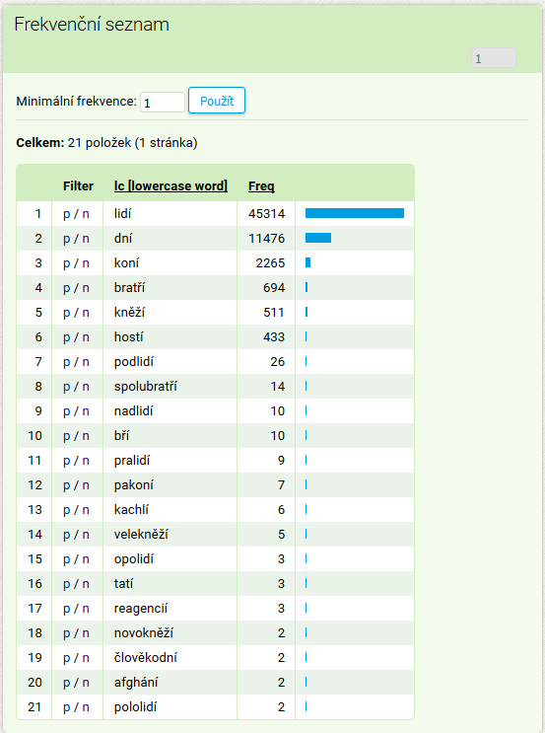

**Chyby:**

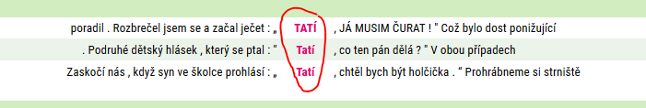

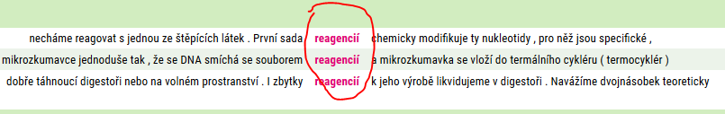

**Odstraníme tvary na *–í* a lemmata na .*[ýí]**

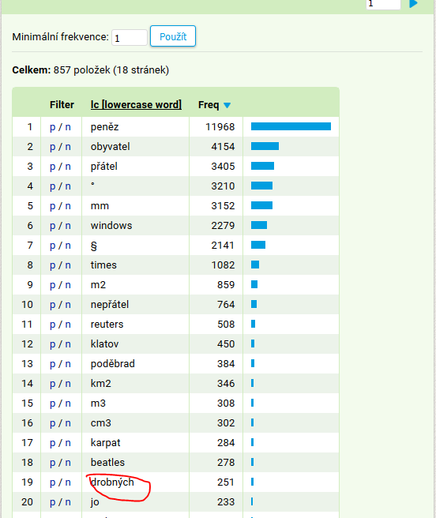

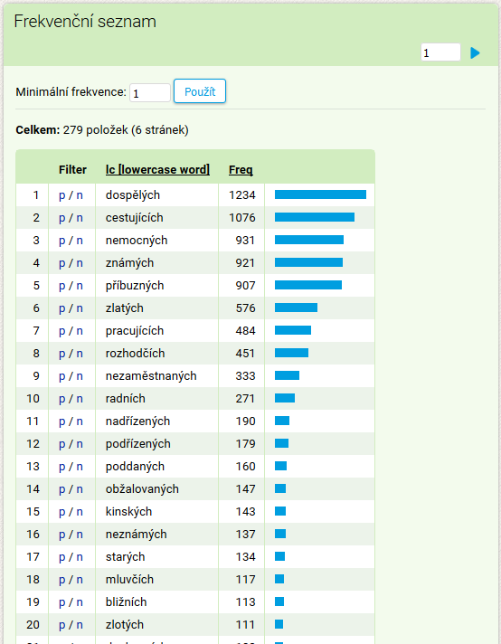

**Co můžeme na základě pozorovaných dat říci o slovech s výjimečnou koncovkou u maskulin v gen. pl.?**

1. **Do skupiny s koncovkou –*í* patří omezený seznam slov, mezi nimi jsou ovšem buď domácí slova velmi frekventovaná, nebo jejich deriváty. Nefrekventovanou výjimkou je nesklonný název měny/vlastní jméno *a/Afghání* (adaptace).**
2. **Do skupiny bez koncovky patří z domácí slovní zásoby pouze substantiva *peníze, sudety* a životná *(ne)přítel, obyvatel* a propria – plurália tantum (*Klatovy, Poděbrady, Karpaty)*. Dále se objevují nesklonná přejatá/adaptovaná substantiva, zkratky, atd.**
3. **Adjektivní flexi mají substantiva s adjektivní flexí (*radní, mluvčí, zlotý*) a substantivizovaná adjektiva.**

**ÚKOL na 1. 5. 2019**

**Porovnáme-li maskulina v pozorovaném tvaru s femininy a neutry, zjistíme, že dvě výjimečné koncovky (*-í* a *-0*) figurují v genitivu plurálu právě u vzorů feminin a neuter:**

***růže/růží, píseň/písní, kost/kostí, moře/moří, stavení/stavení* a *žena/žen, město/měst, kuře/kuřat*.**

**Platí i zde nějaké výjimky?**

**Vzpomenete si na ně?**

**Použijte k jejich zjištění korpus.**

**Jakého rodu jsou *Tatry, Krkonoše, Beskydy?***

**Všimněte si, jak výjimečné koncovky u maskulin plurálií tantum působí na nejistotu při určení rodu u rodilých mluvčí.**